Страница 19 из 37 | « | 1 | 2 | … | 17 | 18 | 19 | 20 | 21 | … | 36 | 37 | »

Модератор форума: Саня, doc_by, Геннадий_

ВВС СГВ » ВОЕННОПЛЕННЫЕ - ШТАЛАГИ, ОФЛАГИ, КОНЦЛАГЕРЯ » СВОБОДНЫЕ ИССЛЕДОВАНИЯ НА ТЕМЫ ПЛЕНА » ВЕРИТЬ НЕЛЬЗЯ СОМНЕВАТЬСЯ (Советские военнопленные во Владимире-Волынском)

ВЕРИТЬ НЕЛЬЗЯ СОМНЕВАТЬСЯ
Саня | Дата: Понедельник, 16 Май 2016, 22.31.23 | Сообщение # 541
    Админ  Сообщений: 65535  Отсутствует | Viktor7,  В архивных документах по твоей ссылке есть карта с непонятными квадратами с цифрами.  Это не связано с цифровой линейкой на картах пленных определенного лагеря случаем?  http://wwii.germandocsinrussia.org/pages/20792/zooms/8  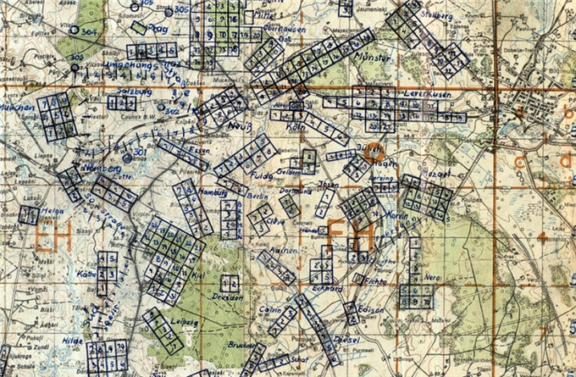
  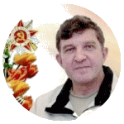

Геннадий_ | Дата: Понедельник, 16 Май 2016, 22.47.11 | Сообщение # 542
Модератор  Сообщений: 18569  Отсутствует | Цитата Саня ()  есть карта с непонятными квадратами с цифрами.  Это не связано с цифровой линейкой на картах пленных определенного лагеря случаем?  Совсем не похоже. На этой "карте" Гамбург, Берлин и Дортмунд рядом (с запада на восток).  Количество лагерей?  С уважением,  Геннадий  Буду благодарен за информацию о побегах советских военнопленных  Suche alles über Fluchtversuche von russischen Kriegsgefangenen.
  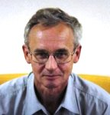

Viktor7 | Дата: Понедельник, 16 Май 2016, 23.36.59 | Сообщение # 543
Эксперт поиска  Сообщений: 2670  Отсутствует | Цитата Саня ()  В архивных документах по твоей ссылке есть карта с непонятными квадратами с цифрами.  Без конкретной привязки трудно сказать что это. По крайней мере не Германия...  То ли это дислокация частей на учениях, то ли рабочих бат. на каменоломнях...  С уважением  Виктор
  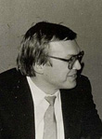

Саня | Дата: Понедельник, 16 Май 2016, 23.56.33 | Сообщение # 544
Админ  Сообщений: 65535  Отсутствует | Цитата Viktor7 ()  По крайней мере не Германия  а что тогда немецкие города написаны))  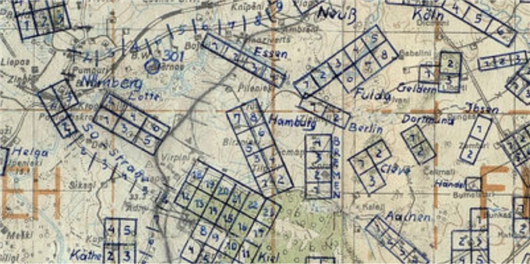

Саня | Дата: Вторник, 17 Май 2016, 00.05.58 | Сообщение # 545
Админ  Сообщений: 65535  Отсутствует | Цитата Viktor7 ()  На 1.4.42 в Офлаге во В.-В. было 6342 пленных  И как набралось 56 тысяч погибших на мемориале сегодняшнем, я всё никак не пойму.  Цифра погибших в офлаге в 800 человек вполне может быть реальной, согласно известного списка и судя по датам существования офлага.  В воспоминании одном написано, что было 7000 а осталось 700.У немцев было 7000 а осталось после эпидемии 6342 и как раз до апреля 42 офлаг не отправлял никого.

Геннадий_ | Дата: Вторник, 17 Май 2016, 00.15.16 | Сообщение # 546
Модератор  Сообщений: 18569  Отсутствует | Цитата Viktor7 ()  Цитата Саня ()  В архивных документах по твоей ссылке есть карта с непонятными квадратами с цифрами.  Без конкретной привязки трудно сказать что это. По крайней мере не Германия...  Это карта Латвии - найдите Priekule (вправо вниз от Леверкузена).  С уважением,  Геннадий  Буду благодарен за информацию о побегах советских военнопленных  Suche alles über Fluchtversuche von russischen Kriegsgefangenen.

Саня | Дата: Вторник, 17 Май 2016, 01.45.41 | Сообщение # 547
Админ  Сообщений: 65535  Отсутствует | Viktor7,  Что означают сокращения напротив лагерей типа kl. , mit. , gr. ?  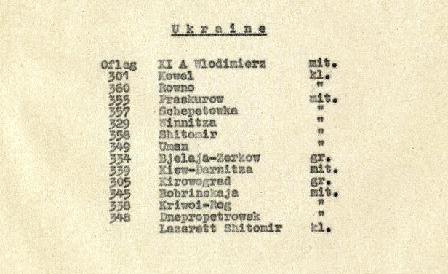  http://wwii.germandocsinrussia.org/de....6

Viktor7 | Дата: Вторник, 17 Май 2016, 06.59.38 | Сообщение # 548
Эксперт поиска  Сообщений: 2670  Отсутствует | Цитата Саня ()  Что означают сокращения напротив лагерей типа kl. , mit. , gr. ?  Klein, mittel, groß  С уважением  Виктор

Viktor7 | Дата: Вторник, 17 Май 2016, 07.24.38 | Сообщение # 549
Эксперт поиска  Сообщений: 2670  Отсутствует | Это особый вопрос - откуда берутся такие цифры?  Если брать время существования лагеря, получается около 3 тысяч потерь в месяц... Таким цифрам могут и более зловещие Дахау, Бухенвальд и Берген позавидовать!  Мне сдаётся, у краеведов идёт соревнование, у кого цифра выше.  С уважением  Виктор

Аркадий1946 | Дата: Вторник, 17 Май 2016, 07.33.12 | Сообщение # 550
Поиск  Сообщений: 8183  Отсутствует | Цитата Геннадий_ ()  Не надо пороть чушь даже в "вольной" теме. Есть масса карт офицеров в рабочих командах.  Это далеко не чушь.  Это конкретный выводы по конкретной таблице, представленной Виктором, и только.  А то что было "где-то и вообще" - здесь не обсуждается.  Вы бы лучше представили хоть одну ПК офицера из рабочей команды В. Волынского, относящуюся к данному конкретному периоду времени: больше бы пользы было.  Если бы кто-то из офицеров в данный конкретный отчетный период был работающими, его бы непременно включили в таблицу.  Но они не показаны, следовательно таковых не было.  Или отчет - туфта.  Элементарно ведь...  И прекратите давать свои ... оценки моим сообщениям.  Говорите по теме и с примерами.

Аркадий1946 | Дата: Вторник, 17 Май 2016, 07.54.08 | Сообщение # 551
Поиск  Сообщений: 8183  Отсутствует | Цитата Саня ()  Цитата Viktor7 ()  На 1.4.42 в Офлаге во В.-В. было 6342 пленных  И как набралось 56 тысяч погибших на мемориале сегодняшнем, я всё никак не пойму.  Цифра погибших в офлаге в 800 человек вполне может быть реальной, согласно известного списка и судя по датам существования офлага.  В воспоминании одном написано, что было 7000 а осталось 700.У немцев было 7000 а осталось после эпидемии 6342 и как раз до апреля 42 офлаг не отправлял никого.  Это цифра на данную конкретную дату, и только.  А как ситуация выглядела днем раньше или днем позже, мы увы не знаем.  Как грубый условный пример:  28 марта в лагере было 7000 человек.  29 и 30 марта в лагерь могло поступить 4000 чел. (два этапа численностью по 2000 чел. каждый).  Стало 11000 человек  И всех расстреляли, или все умерли (в реальной жизни такого скорее всего не было).  Осталось 7000 чел.  Внешне - все как бы без изменений, но с учетом динамики - совершенно иная ситуация: добавилось 4000 погибших по марту...  Т.е. для правильных выводов нужны помесячные данные о движении пленных в корреляции с их регистрационными номерами.

Аркадий1946 | Дата: Вторник, 17 Май 2016, 08.03.34 | Сообщение # 552
Поиск  Сообщений: 8183  Отсутствует | Цитата Саня ()  Стационарные лагеря как офицеров, так и рядового состава, это "чистые лагеря". В них помещают уже прошедших карантинную зону и только после карантинной зоны в чистом лагере начинается их регистрация. Шталаги не способные обеспечить карантинную зону с баней, врачами и дезинфекцией не могли приступить к регистрации, это были "грязные лагеря", к ним относятся все сборные фронтшталаги и отвечающие за транспортировку все фактически Дулаги.  После "чистого лагеря" пленный мог переводиться в такой же "чистый лагерь" без очередного прохождения карантина. Встреча военнопленных из чистого лагеря и прибывших этапами из грязных лагерей исключалась до прохождения этапами карантина.  Исходя из этого вывод. Если шталаг, или офлаг не имел своей карантинной зоны в виде Небенлагерей , он не мог принимать пленных с грязных лагерей.  Вл.Волынский офлаг принимал пленных с грязных лагерей, значит он имел карантинную зону (Небенлагерь), после которой в чистом лагере начинал регистрацию.  Что офлаг не имел,так это рабочей зоны, которую в придачу к карантинной имели шталаги рядового состава.  Как пример мной вышесказанного,это документы шталага в Каунасе, где можно видеть и карантинную зону и рабочую зону и зону чистого лагеря.  Отсутсвие ПК у вновь прибывших только говорит о том, что они прибывали из грязных лагерей.  Ваша мысль мне очень понравилась...  И я ее почему-то сразу же спроецировал на шталаг 352 Масюковщина...  А применительно к В. волынскому офлагу 11-А можно предположить, что если в панцерных казармах на Устилужской был небенлагерь от Ковельского шталага 301, то именно он и мог являться условным "отделением" офлага 11-А, но не являться таковым фактически.  Но тогда это может означать (исходя из принципа раздельности содержания офицеров и рядовых), что в Панцерных казармах могло и не быть "отделения офлага 11-А для рядовых" (о котором много говорится)...  Хотя в принципе, исходя из размеров западного военного городка В. Волынска, там могли находиться и небенлагерь (для офицеров), и шталаг (для рядовых).  И тем более, если говорить о периоде после 01.01.41г.  А ранее этой даты в панцерных казармах вполне могли располагаться и сборный пункт, и (позже) дулаг...  Сообщение отредактировал Аркадий1946 - Вторник, 17 Май 2016, 08.50.36

Саня | Дата: Вторник, 17 Май 2016, 08.51.56 | Сообщение # 553
Админ  Сообщений: 65535  Отсутствует | Viktor7,  Цитата Viktor7 ()  Klein, mittel, groß  Малый, средний , большой . И как это применить к практике?  Малый - это одна зона , средний - две зоны , большой - три зоны?  Или эта квалификация относилась к вместительности?

Саня | Дата: Вторник, 17 Май 2016, 08.58.02 | Сообщение # 554
Админ  Сообщений: 65535  Отсутствует | Цитата Аркадий1946 ()  Ваша мысль мне очень понравилась...  И я ее почему-то сразу же спроецировал на шталаг 352 Масюковщина...  А спроецируйте на В.Вол.  Чистые идут дальше со своими номерами бессменно. И грязные идут дальше , например до Ченстохова и только там становятся чистыми и им грязный номер меняют на чистый.Может поэтому и индексы на фотках разные.

Аркадий1946 | Дата: Вторник, 17 Май 2016, 09.38.24 | Сообщение # 555
Поиск  Сообщений: 8183  Отсутствует | Цитата Саня ()  Может поэтому и индексы на фотках разные.  По фоткам "Ченстоховы":  Не берусь делать окончательные выводы, однако пока у меня сложилось такое впечатление:  1. Офицеры, первично зарегистрированные по офлагу 11-А и фактически выбывшие именно из офлага, на фотках Ченстоховы идут с индексом и номером по Офлагу 11-А.  2. Офицеры, первично зарегистрированные по офлагу 11-А, впоследствии "перерегистрированные" по шталагу 365 и фактически выбывшие именно из шталага 365, на фотках Ченстоховы идут с индексом и номером по шталагу 365.  3. Офицеры, не получившие номера во В. Волынском (либо чьи номера нечитаемы, или вовсе отсутсвуют на ПК), но выбывшие из В. Волынского лагеря (индекс которого определить по ПК невозможно), на фотках Ченстоховы идут с индексом и номером по Ченстохове (шталаг 367).  Отдельные исключения из общего правила тоже возможны...  Сообщение отредактировал Аркадий1946 - Вторник, 17 Май 2016, 10.08.44

Аркадий1946 | Дата: Вторник, 17 Май 2016, 09.54.30 | Сообщение # 556
Поиск  Сообщений: 8183  Отсутствует | Цитата Саня ()  Или эта квалификация относилась к вместительности?  Тогда можно предположить такую градацию вместимости:  - до 5 тысяч пленных - малый  - от 5 до 15 тысяч - средний  - свыше 15 тысяч - большой  Во всяком случае шталаг 301 Ковель, офлаг 11-А В. Волынск, Кировоград и Белая Церковь вполне вписываются в нее...  См. здесь ( в сравнении):  http://wwii.germandocsinrussia.org/de....5  http://wwii.germandocsinrussia.org/de....6  Ошибся самую малость:  http://wwii.germandocsinrussia.org/ru....4  см. лист 83:  5000  5000-20000  свыше 20000  Сообщение отредактировал Аркадий1946 - Понедельник, 23 Май 2016, 07.57.38

Аркадий1946 | Дата: Вторник, 17 Май 2016, 10.47.09 | Сообщение # 557
Поиск  Сообщений: 8183  Отсутствует | В свое время Коля представлял такую схему расположения лагерей и захоронений по В. Волынскому:  http://www.sgvavia.ru/_fr/5/3723205.jpg  Сопроводив схему пояснениями:  " Слева вверху мемориал и место шталага.Справа рядом - лазарет.В центре города-Лодомирское кладбище.В верху справа офлаг,чуть ниже слева захоронение офицеров".  То, что Колей названо лазаретом, находится, условно говоря, тоже на улице Устилужской (бывшей Сталина)...  И тогда этот лазарет мог иметь свое захоронение, и не исключено, рядом с улицей Сталина.  Значит, это второй (по моей версии с улицей Сталина!) претендент на "Сталинские казармы".  А фактически - уже третий (если полагать возможным место нахождения сталинских казарм в военном городке на Ковельской)...  Может кто-то знает, в каком именно здании находился лазарет? Не в казарме-ли какой?  Сообщение отредактировал Аркадий1946 - Вторник, 17 Май 2016, 10.48.16

Nestor | Дата: Вторник, 17 Май 2016, 12.59.01 | Сообщение # 558
Эксперт поиска  Сообщений: 15849  Отсутствует | Цитата Аркадий1946 ()  29.11.41г...  29 сент.  Будьте здоровы!
  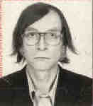

Аркадий1946 | Дата: Вторник, 17 Май 2016, 13.07.06 | Сообщение # 559
Поиск  Сообщений: 8183  Отсутствует | Цитата Nestor ()  Цитата Аркадий1946 ()  29.11.41г...  29 сент.  Нестор! Теряюсь в догадках...  Мы говорим об одних и тех же персоналиях?

Nestor | Дата: Вторник, 17 Май 2016, 13.23.12 | Сообщение # 560
Эксперт поиска  Сообщений: 15849  Отсутствует | Цитата Аркадий1946 ()  зафиксированы этапы:  -20.09.41  -24.09.41  -28.09.41 (два этапа)  -29.09.41 и т.д...  Моя логика  Есть две системы: действующих войск (1) и войск охраны тыла (военнопленных) (2). Они друг от друга никак не зависят, самодостаточны, каждая из них имеет собственную организацию, структуру, функциональность. До 9 сент. в В. В. и Ковеле действует система 1. С 9 сент. в В. В. ФОРМАЛЬНО начинает действовать система 2. Предположительно в этот день туда из XI военного округа прибывает вновь переведенная администрация вновь учрежденного офлага и начинаются работы по переоборудованию военного городка в офлаг и по подготовке к загрузке его пленными офицерами. В сентябре же принципиально то же происходит в Ковеле. С той разницей, что в этом городе учреждается не офлаг, а шталаг и пленные в него привозятся не с востока, а из-за западной границы, из относительно недалеко расположенных шталагов в гебитскомиссариате.  Трафик в первой системе нам интересен постольку поскольку. Прямого отношения к трафику во второй он не имеет. Между тем, период 9-29 сент. - переходный от одной системы к другой. Во второй системе должна была появиться регулярность загрузки. Для первой она абсолютно не обязательна. Во второй задача в такие-то сроки такими-то партиями с такой-то регулярностью заполнить лагерь до установленной численности. В первой ничего этого вообще не нужно. Все определяется реальным ходом военных действий. Сколько когда и где пленили, столько тогда и там приняли.  Рубежная дата здесь 22 число, когда ОБА лагеря переходят из системы 1 в систему 2. С этого дня в Ковеле начинается то, что в В. В. произошло 9-го, а в В. В., в свою очередь, еще не все готово к полнофункциональной деятельности офлага (и небенлагеря?). Панцерный лагерь относительно вновь учрежденного офлага продолжает играть роль "буфера" (одновременно выступая и вновь учрежденным небенлагерем ковельского шталага на базе упраздненного лагпункта пункта приема пленных). Этим и объясняются даты прибытия эшелонов в период с 22-го по 28-е. Точнее выражаясь, панцерный лагерь мог быть преобразован по приказу не ранее 22 сентября, а 28 сентября, как видно из ПК пленных, он уже реорганизован. Возможно также, преобразование произошло еще ранее, 24 сентября, на что указывает факт наличия этапа в этот день, но во всяком случае не 20-го и не 21-го.  Т. е. практически 20-го пленные прибывают в лагпункт, 24-го и 28-го в небенлагерь (это все панцерный лагерь), а 29-го имеет место первое поступление пленных в офлаг. В тот же день, по крайней мере, один из пленных, поступивших в панцерный лагерь в период 20-28-го, переводится в офлаг.  Будьте здоровы!  Сообщение отредактировал Nestor - Вторник, 17 Май 2016, 16.29.51

Nestor | Дата: Вторник, 17 Май 2016, 14.51.41 | Сообщение # 561
Эксперт поиска  Сообщений: 15849  Отсутствует | Цитата Аркадий1946 ()  Нестор! Теряюсь в догадках...  Мы говорим об одних и тех же персоналиях?  http://www.sgvavia.ru/forum/259-6361-560154-16-1462749230  http://www.sgvavia.ru/forum/259-6361-561155-16-1463023257  Будьте здоровы!  Сообщение отредактировал Nestor - Вторник, 17 Май 2016, 15.04.56

Аркадий1946 | Дата: Вторник, 17 Май 2016, 18.30.20 | Сообщение # 562
Поиск  Сообщений: 8183  Отсутствует | Цитата Nestor ()  Цитата Аркадий1946 ()  Нестор! Теряюсь в догадках...  Мы говорим об одних и тех же персоналиях?  http://www.sgvavia.ru/forum/259-6361-560154-16-1462749230  http://www.sgvavia.ru/forum/259-6361-561155-16-1463023257  Увы, я так и не вижу бесспорных доказательств как прибытия врача Эйдельмана в небенлагерь, так и его дальнейшего перевода в офлаг (тем более - 29.09.41г.)...  То же - по Никитину...  Сообщение отредактировал Аркадий1946 - Вторник, 17 Май 2016, 18.47.44

Саня | Дата: Вторник, 17 Май 2016, 18.50.28 | Сообщение # 563
Админ  Сообщений: 65535  Отсутствует | Цитата Аркадий1946 ()  Увы, я так и не вижу бесспорных доказательств как прибытия врача Эйдельмана в небенлагерь, так и егодальнейшего перевода в офлаг (тем более - 29.09.41г.)..  С Вами и Нестором не соскучишься.  Нестор путает знак № c буквой N и уже целая теория очередная готова. 

Nestor | Дата: Среда, 18 Май 2016, 02.18.57 | Сообщение # 564
Эксперт поиска  Сообщений: 15849  Отсутствует | Сокращение для слова "номер" в немецком языке только Nr. и по-другому никак. Просто одна заглавная буква N для этого вообще не употребляется. Немцы не понимают, что она в соответствующих контекстах значит. В русском можно, потому что буква N похожа на знак номера, а в немецком используется только Nr. Для немца Stalag N - это вообще непонятно, что, а Stalag Nr. - шталаг №.  В контексте ПК Эйдельмана 28.09.41 von Stalag N Wladimir Wolynsk переводится однозначно как 29.01.41 поступил из шталага 301 N Владимир Волынск.  Будьте здоровы!  Сообщение отредактировал Nestor - Среда, 18 Май 2016, 02.40.19

Nestor | Дата: Среда, 18 Май 2016, 03.36.49 | Сообщение # 565
Эксперт поиска  Сообщений: 15849  Отсутствует | В эксель-базе ПК http://www.sgvavia.ru/forum/259-4752-446986-16-1421464430 на картах прибывших в сентябре 1941 г. стоят отметки Alt и Neu. Теперь значение этих отметок ясно. Alt - это переведенные в офлаг из панцерного лагеря, Neu - поступившие непосредственно в офлаг в конце сентября из лагерей в других городах.  Будьте здоровы!

Аркадий1946 | Дата: Среда, 18 Май 2016, 08.44.31 | Сообщение # 566
Поиск  Сообщений: 8183  Отсутствует | Цитата Nestor ()  Сокращение для слова "номер" в немецком языке только Nr. и по-другому никак. Просто одна заглавная буква N для этого вообще не употребляется. Немцы не понимают, что она в соответствующих контекстах значит. В русском можно, потому что буква N похожа на знак номера, а в немецком используется только Nr. Для немца Stalag N - это вообще непонятно, что, а Stalag Nr. - шталаг №.  В контексте ПК Эйдельмана 28.09.41 von Stalag N Wladimir Wolynsk переводится однозначно как 29.01.41 поступил из шталага 301 N Владимир Волынск.  А если писарь из русских?  Вот пример, когда литерой "N" обозначали именно номер квартиры в доме таком-то по улице Фрунзе:  https://www.obd-memorial.ru/html/info.htm?id=272192633  Но если Вы правы, то тогда получается, что переводы из Панцерного лагеря в офлаг документировались...  Значит, это два совершенно разных лагеря, а не один (офлаг- с двумя отделениями)?  И тогда эта ПК оформлена в небенлагере, а не в офлаге или в шталаге 301...  Только вот не ясно, а откуда врач все-таки поступил в небенлагерь? Что это за этап был?  PS. Неточность в датах (29.01.41г.)?  Сообщение отредактировал Аркадий1946 - Среда, 18 Май 2016, 10.03.57

Геннадий_ | Дата: Среда, 18 Май 2016, 11.48.11 | Сообщение # 567
Модератор  Сообщений: 18569  Отсутствует | Цитата Nestor ()  В эксель-базе ПК http://www.sgvavia.ru/forum/259-4752-446986-16-1421464430 на картах прибывших в сентябре 1941 г. стоят отметки Alt и Neu. Теперь значение этих отметок ясно. Alt - это переведенные в офлаг из панцерного лагеря, Neu - поступившие непосредственно в офлаг в конце сентября из лагерей в других городах.  Подначу малость: а такие отметки стоят у умерших во В.-В.?  С уважением,  Геннадий  Буду благодарен за информацию о побегах советских военнопленных  Suche alles über Fluchtversuche von russischen Kriegsgefangenen.

Nestor | Дата: Среда, 18 Май 2016, 13.35.13 | Сообщение # 568
Эксперт поиска  Сообщений: 15849  Отсутствует | Цитата Аркадий1946 ()  Неточность в датах (29.01.41г.)?  Моя описка. Следует читать 29.09.41.  Будьте здоровы!

Nestor | Дата: Среда, 18 Май 2016, 13.57.07 | Сообщение # 569
Эксперт поиска  Сообщений: 15849  Отсутствует | Цитата Геннадий_ ()  Подначу малость: а такие отметки стоят у умерших во В.-В.?  Не понял идеи. Причем тут отметки на картах умерших?  Будьте здоровы!

Аркадий1946 | Дата: Среда, 18 Май 2016, 14.08.14 | Сообщение # 570
Поиск  Сообщений: 8183  Отсутствует | 272188042  Информация о военнопленном  Фамилия Садчиков Добавить доп.информацию  Имя Петр Подсказка по вводу доп.информации  Отчество Васильевич Добавить в избранное  Дата рождения/Возраст __.__.1902  Место рождения г. Сталинград  Лагерный номер 35  Дата пленения 26.06.1942  Место пленения Харьков  Лагерь шталаг 365  Судьба погиб в плену  Воинское звание воентехник  Дата смерти 01.10.1942  Название источника информации ЦАМО  Номер фонда источника информации Картотека военнопленных офицеров  https://www.obd-memorial.ru/html/info.htm?id=272188042  Воин доставлен в лагерь после даты пленения, т.е. - после 26.06.42г.  Формально - должен считаться доставленным уже в шталаг 365 (офлаг формально уже не существует, но с натяжкой , предположим, что попал в офлаг 11-А!)  Двузначный регистрационный номер "не пляшет" по офлагу, ну никак!!!  Значит, остается только версия с регистрацией по вновь созданному шталагу 365 (регистрация с нуля)...  Но тогда ни о какой "смене вывески" не может быть и речи: новый лагерь, новая система регистрации, новые номера...  Сообщение отредактировал Аркадий1946 - Среда, 18 Май 2016, 14.08.46

ВВС СГВ » ВОЕННОПЛЕННЫЕ - ШТАЛАГИ, ОФЛАГИ, КОНЦЛАГЕРЯ » СВОБОДНЫЕ ИССЛЕДОВАНИЯ НА ТЕМЫ ПЛЕНА » ВЕРИТЬ НЕЛЬЗЯ СОМНЕВАТЬСЯ (Советские военнопленные во Владимире-Волынском)

Страница 19 из 37 | « | 1 | 2 | … | 17 | 18 | 19 | 20 | 21 | … | 36 | 37 | »

Поиск:

